Estimativa de Custo de Software:
Roteiro e Dicas para Estimativas de Projeto
Antonio Mendes da Silva Filho

“Learn from yesterday, live for today, hope for tomorrow.
The important thing is not to stop questioning.”
Albert Einstein

É, até certo ponto, natural àqueles que desenvolvem novos produtos e sistemas iniciarem suas atividades de desenvolvimento antes mesmo que eles entendam o que tem de ser feito, ou seja, antes mesmo que saiba qual é o problema a ser solucionado. O resultado desse tipo de atitude é e tem sido o insucesso de projetos. Também, sem o entendimento (completo) do problema a ser tratado e um planejamento em mãos, você (gerente) e sua equipe não saberão onde querem e precisam chegar. Como consequência, é comum se deparar com estimativas inadequadas e inserção de erros logo cedo no desenvolvimento, os quais virão, apenas bem mais tarde, a serem descobertos. Isto, geralmente, acontece quando não há qualquer ‘preocupação’ com o gerenciamento. Essas, dentre outras, são razões pelas quais muitos projetos se transformam em casos de insucesso. Aqui, é discutido situações de projetos de tecnologia, mas esse conteúdo pode ser aplicado em outros projetos. Este artigo explora situações onde a preocupação principal é a estimativa de custos de projeto e, nesse sentido, apresenta um roteiro e dicas para este importante atividade de projeto [1], [2], [3] e [4].

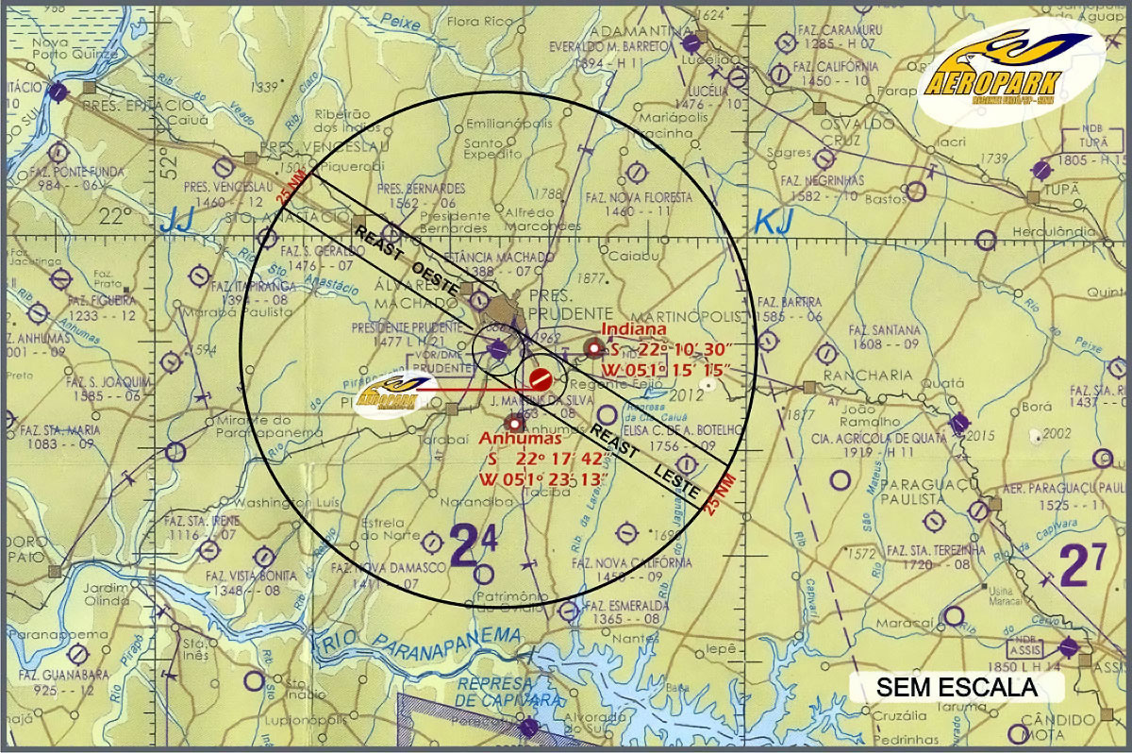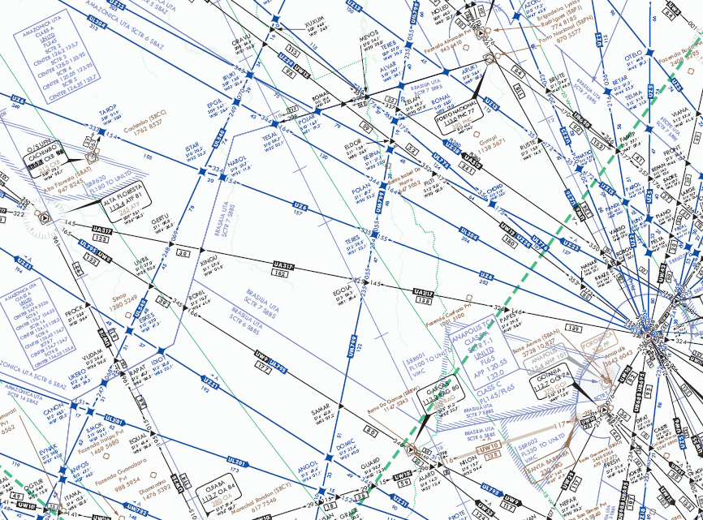

O grande filósofo e pensador estoico Sêneca proporcionou contribuição de suma importância aos gestores quando afirmou que:
“Não existe um vento favorável para o marinheiro que não sabe aonde ir”.

Afinal, se você é um comandante de vôo de uma aeronave, como poderá fazer um mapa de vôo se não sabe o destino aonde quer chegar?

Contextualização das Estimativas de Projetos
Para lidar e buscar evitar problemas dessa natureza, é necessário uma desenvolver e ter ‘cultura de engenharia de software, onde se busca ‘delimitar’ o escopo do projeto, o qual influenciará decisivamente estimativas de custo do projeto. De acordo com o relatório Chaos do Standish group de 2011, 34% dos projetos obtiveram sucesso (foram entregues no prazo, com o orçamento previsto e com todo o escopo completo), 51% tiveram problemas (como atraso, estouro de orçamento e redução de escopo), e 15% falharam (i.e. foram cancelados ou nunca utilizados), o que sugere dificuldade no planejamento e execução de um projeto com sucesso.
Observe que instituir uma ‘cultura’ de Engenharia de Software significa adotar práticas que permitam delimitar o escopo de projeto, oferecendo suporte a uma estimativa aproximada dos custos de projeto como custos de gerenciamento, desenvolvimento e de outros recursos. Os custos são inicialmente estimados quando o escopo é delimitado e é, progressivamente, refinado durante o ciclo de vida do software. Talvez, você possa estar questionando que fazer estimativa de custo de software seja um esforço fútil e desnecessário. E, concordo com você se estiver considerando desenvolver um pequeno (sistema de) software para uma pequena farmácia ou mesmo para aquele ‘mercadinho da esquina’ de sua rua. Tal tarefa pode ser comparada ao esforço de você construir uma casinha de madeira para seu cachorro de estimação. Você, sozinho, pode ‘dar conta do recado’ e pouca preocupação haveria com o custo do projeto.
Todavia, se você tiver a necessidade de informatizar um sistema como uma biblioteca de uma instituição que possui cerca de 10.000 usuários (onde há renovação de quase 2000 usuários por ano) e tem mais de 50.000 títulos entre livros, revistas e outros itens (com aquisição regular de novos títulos), então você terá a necessidade de trabalhar em equipe a fim de desenvolver esse software. Aqui, torna-se prudente fazer estimativas e documentar o projeto. Aqui, estimativas e documentação não são ‘luxo’, mas sim uma necessidade, pois tal sistema com certeza terá modificações. Agora, considere uma situação ainda mais extrema de escopo e documentação de projeto. Você tem noção de quantas linhas de código há num Boeing 777? Um Boeing 777 tem mais de 4 milhões de linhas de código (ou software) rodando em cerca de 1.300 processadores. Agora, você imagina desenvolver tudo isso sem qualquer estimativa de custo e esforço (leia-se planejamento) ou documentação de projeto?
Perceba que o nível de detalhes das estimativas de custos de software depende de cada situação. E, por conta desse fato, há outra questão que é central e antecede a escolha do método. Trata-se da escolha da estratégia a ser empregada para fazer estimativas. Empresas de grande porte que trabalham com equipes grandes, normalmente, fazem uso de ferramentas de estimativas de software. Por outro lado, em empresas com equipes menores (i.e. que não excede a 100 pessoas), assim como as grandes empresas em projetos menores, fazem uso de estratégias manuais onde o grau de precisão das estimativas não é considerado elevado.
Independente da estratégia escolhida, é imprescindível ao profissional obter estimativas (do ‘tamanho’) do software a nível do projeto, etapas (do projeto) e atividades (do projeto), sendo esta última possibilitada com a WBS (Working Breakdown Structure) ou EAP (Estrutura Analítica de Projeto).
Devido ao exposto acima e a grande importância que estimativas de projeto tem dentro do contexto atual para desenvolvimento e gerenciamento de projetos, um texto didático que apresenta a profissionais, estudantes organizações interessados em estimativas de projeto de software que visam a excelência operacional. Isso é traduzido em termos de maior produtividade e qualidade aliadas ao menor custo. Este livro serve ainda como um guia prático que apresenta fatores influenciadores sobre as estimativas, modelos de estimativas e exemplos de estimativas e de elaboração de propostas, para os sistemas de software atuais e emergentes.

Roteiro para Estimativas de Projetos
[Conteúdo no arquivo Roteiro em anexo]
Este roteiro e dicas são apenas amostras de questões para as quais você busca respostas. As respostas apresentadas compõem um extrato do que você encontra em: http://www.periodicos.uem.br/ojs/index.php/EspacoAcademico/article/view/22604

Para finalizar, na gestão de qualquer projeto, lembre-se das palavras de Albert Einstein:
“Learn from yesterday, live for today, hope for tomorrow.
The important thing is not to stop questioning.”

[1] Intelecto Humano: Liderança Requer Compromisso e Compleição, disponível em
http://www.periodicos.uem.br/ojs/index.php/EspacoAcademico/article/view/13040/6859
[2] Ouvir o cliente e reconhecer o problema: ingredientes essenciais à gestão de projetos, disponível em http://www.periodicos.uem.br/ojs/index.php/EspacoAcademico/article/view/14926/7976 [3] Criatividade em ação: dados, determinação e desejo na tomada de decisão e solução de problemas, disponível em http://www.espacoacademico.com.br/081/81amsf.htm
[4] Inovação requer criatividade e informação, disponível em
http://periodicos.uem.br/ojs/index.php/EspacoAcademico/article/view/10793/5843

